**安徽省2023年度部分化学药品及生物制剂集采系统申报**

**用户使用手册**

**（V1.0）**

**目录**

1. 引言 1

1.1 目的 1

1.2 项目背景 1

1.3 参考资料 1

2. 功能简介 2

2.1 账号登录 2

3. 操作使用指南 3

3.1 生产企业 3

3.1.1 功能描述 3

3.1.2操作权限 3

3.1.3操作流程 3

3.1.4 注意事项 6

4. 常见问题解答 6

# 1. 引言

## 目的

该手册是为了方便用户使用【年度药品招标专项】功能，阐明如何使用该功能，向用户解释该系统的作用或在必要时作为参考。预期读者为地方医保单位经办人员、医疗机构经办人员。

## 1.2 项目背景

国家医疗保障局以习近平新时代中国特色社会主义思想为指导，按照党中央、国务院的决策部署，面向医疗保障的重点领域和关键环节，持续推进全国医疗保障标准化、智能化和信息化。本项目重点加强顶层设计、统一业务标准、打造基础平台、做好数据汇集、强化协同共享，依托国家基础信息资源，国家统一电子政务网络及数据交换平台，建设全国统一的国家医疗保障信息平台，不断提高国家医保治理能力和服务水平，支撑消解新常态下我国医疗保障领域重点、难点、热点问题，为构建更加公平、更加可持续的医疗保障体系，全面实施医疗保障精准扶贫，积极推进医保与医疗、医药“三医联动”，助力提高医改整体效能和实施健康中国战略提供信息化支撑。

针对医疗保障全民覆盖、需求刚性、主体多元、业务复杂、发展不均衡及在线化服务要求高、专业化治理难度大等特点，国家医疗保障信息平台将致力于消除医疗保障信息化领域数据鸿沟、信息孤岛、技术壁垒、应用烟囱、部门藩篱等信息系统碎片化问题，注重顶层设计、标准引领、数据汇聚、资源整合、服务融合、平台建设及能力输出。医疗保障信息平台建设内容包括标准规范体系建设、信息资源规划与数据库建设、14个业务系统的建设、基础设施建设以及1个应用支撑子系统的建设。

医疗保障信息平台建成后将为13.6亿全国参保人员、约12万各级医保工作人员、3260个统筹区（包含400个市级+2860县级的统筹区）、366个经办机构（包含32个省级+334个市级）、2900万参保单位企业机构以及全国医院、药店以及药品和耗材厂家提供支持和服务。

## 1.3 参考资料

1、《文档标准编制规范》

2、《药品和医用耗材招采管理子系统需求规格说明书》

# 2. 功能简介

## 2.1 账号登录

1、医保单位经办人员，通过门户输入系统账号、密码登录系统。

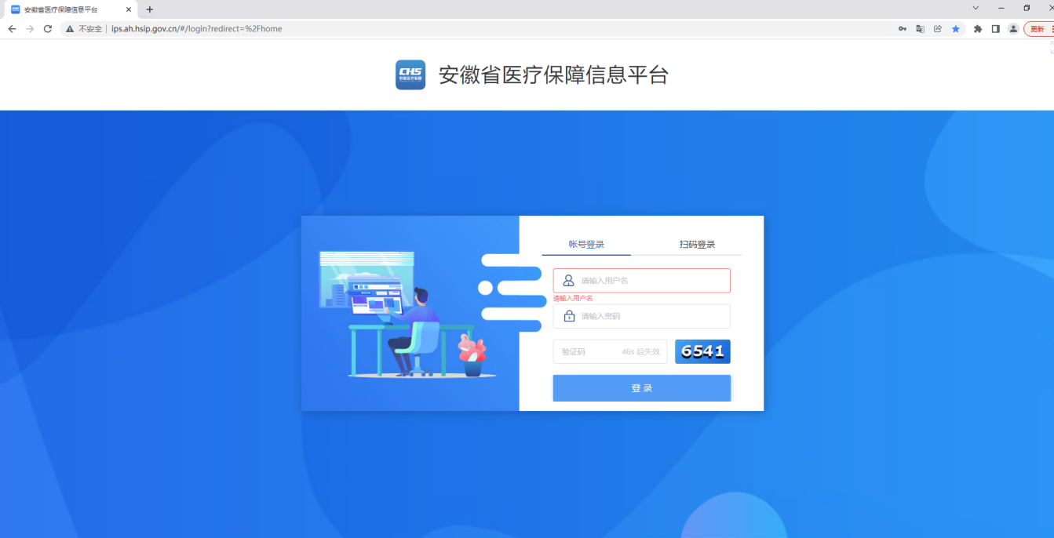

2、医疗机构、生产企业通过公服，选择单位账号登录，输入账号密码进入系统

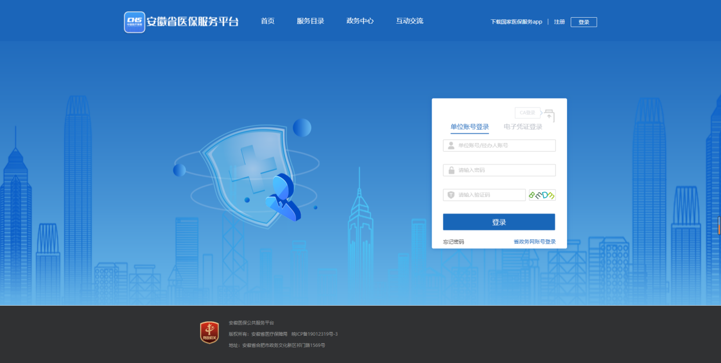

3、配送企业通过招采子系统，输入账号密码进入系统



# 3. 操作使用指南

## 3.1 生产企业



### 3.1.1 功能描述

登录系统后，选择药品招标管理，进入2023年度招标相关页面，进行企业产品评价指标维护提交操作。

### 3.1.2操作权限

生产企业：企业综合评价指标管理、产品综合评价指标管理

### 3.1.3操作流程

**【药品招标管理：企业综合评价指标管理】**

1、列表，显示待本企业维护的企业评价信息提交及审核状态，待提交即说明需维护。注：若提示“企业信息未维护”，说明【我的资质库-我的企业信息】未维护，届时需进入企业信息进行企业信息的维护提交

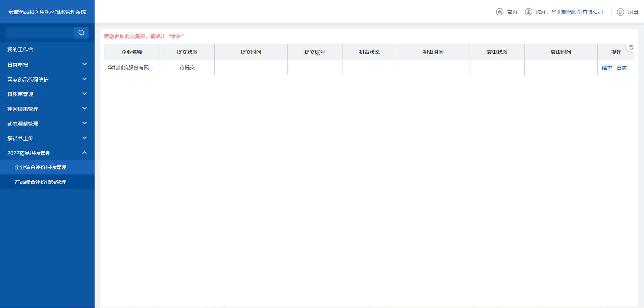

企业综合评价指标管理-列表

1. 点击【维护】，进入填报信息页。注：
2. 所有内容均为必填项，都需要进行选择
3. 若选“没有或无”则不需要上传附件；但若选择“有”则必须上传附件
4. “企业创新能力”支持多选；批准文号个数填写完成后，需点击【+】号增加对应的输入框个数，按实际情况如实填写每个批准文号
5. 第一次填写或者未提交前，所有内容均可编辑；但是如果被管理端打回，则只允许编辑被打回部分的内容
6. 【提交】后，不允许撤回，只有等待管理端审核不通过后才允许编辑；所以请认真核对填写无误后再提交；若不确认则可先进行【保存】，而后再核对提交

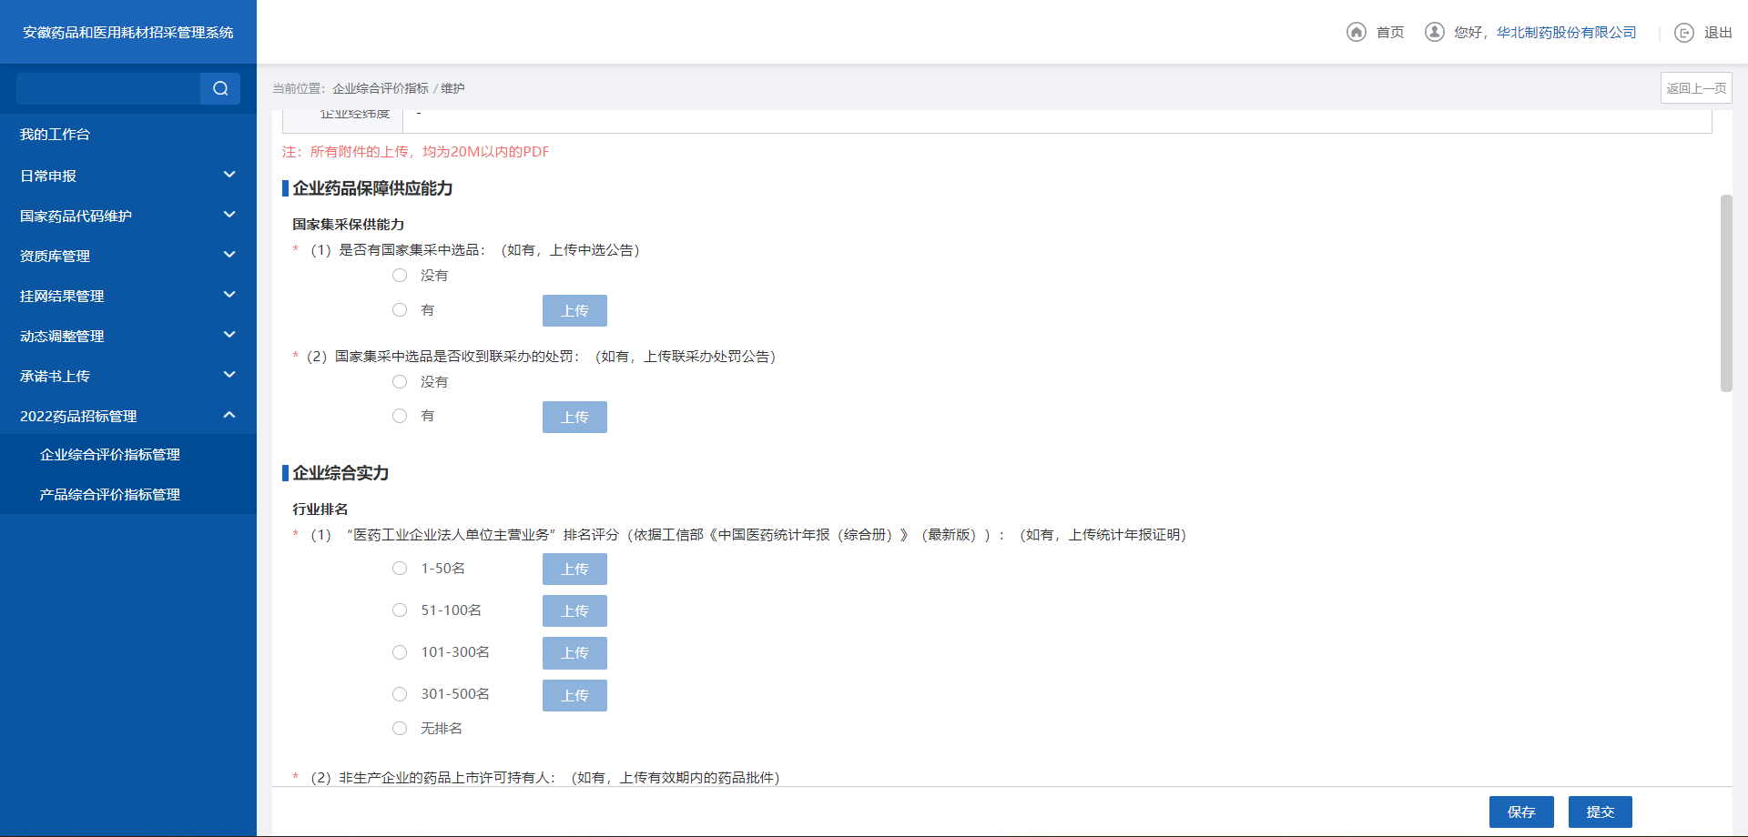

企业综合评价指标管理-维护

1. 点击【日志】，可以查看历史操作记录，以及审核不通过时可以查询具体的不通过原因。

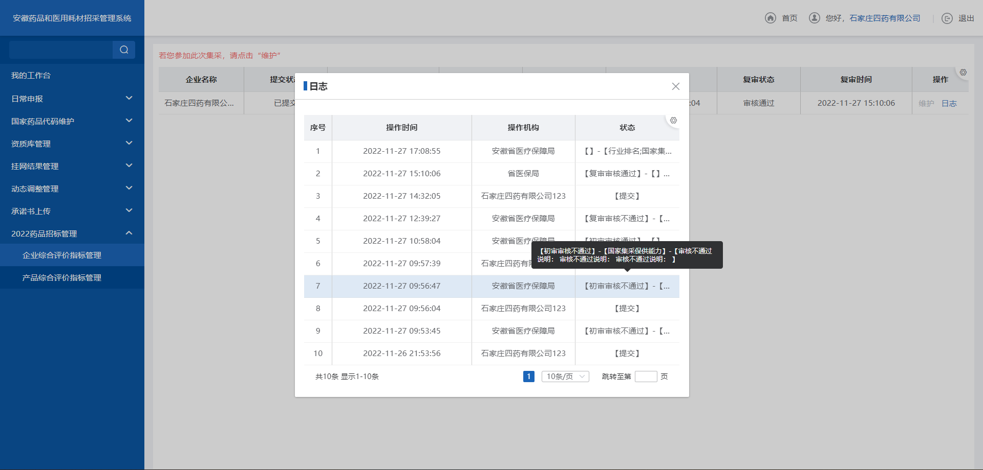企业综合评价指标管理-日志

**【药品招标管理：产品综合评价指标管理】**

1、列表，显示本企业在【资质库管理-我的药品库】中复审通过的产品。通过查询条件和列表字段能看出对应产品实际提交状态，审核状态等信息。注：列表展示当前登录企业“已提交”的产品数据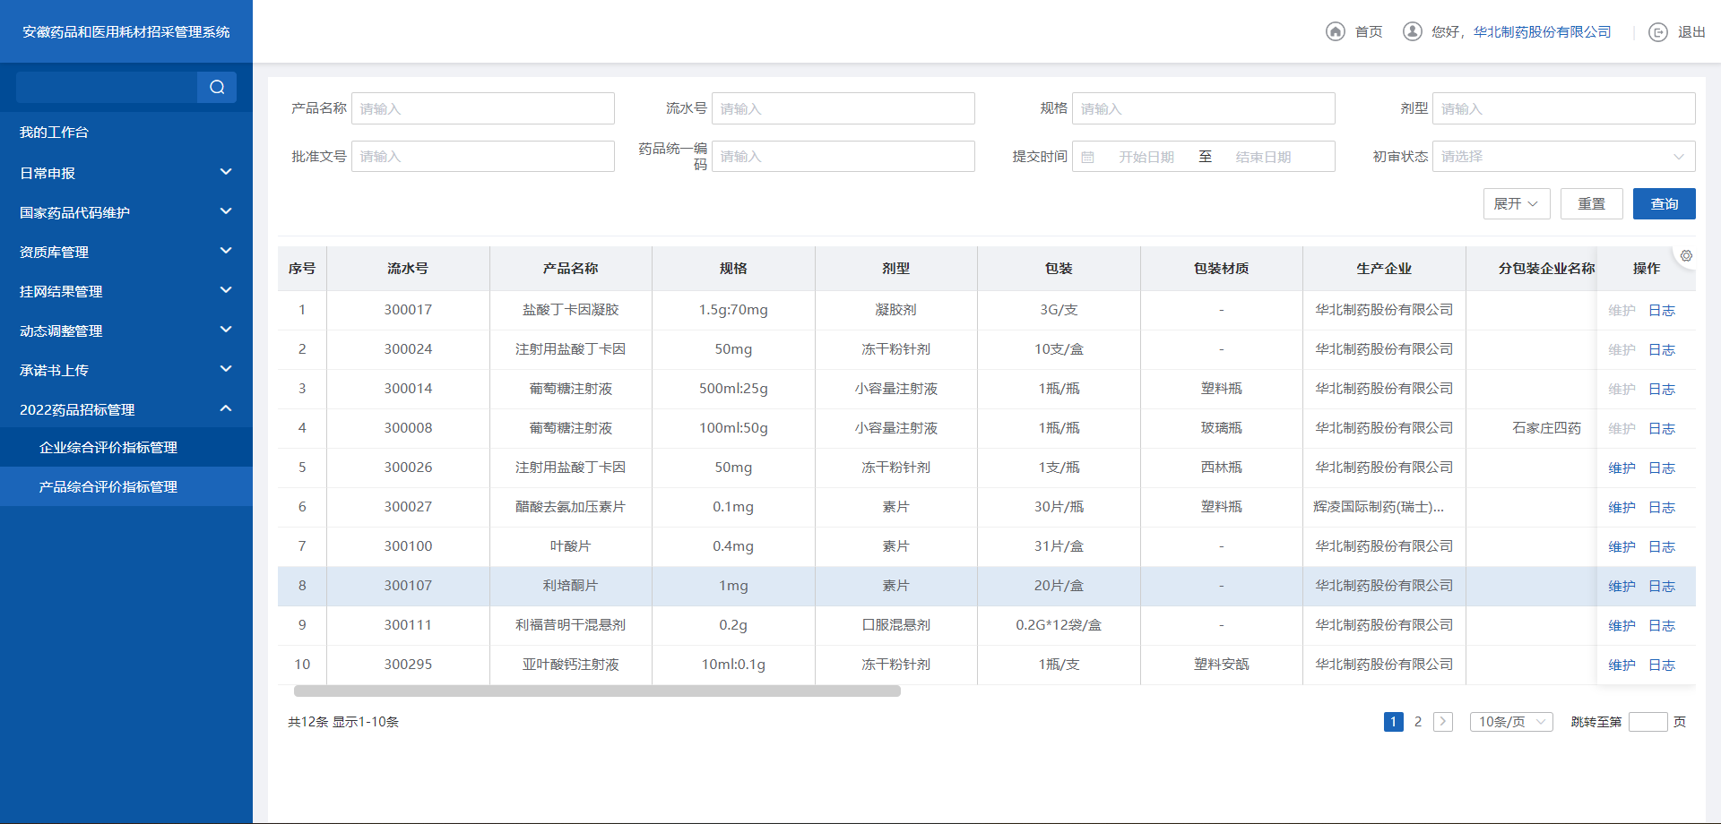

产品综合评价指标管理-列表

2、企业选择产品，点击【维护】，进入填报页面。注：

1、所有内容均为必填项，都需要进行选择

2、若选“没有或无”则不需要上传附件；但若选择“有”则必须上传附件

3、“申报价格”若选有，则需填写价格，仅支持小数点后2位

（1）本企业同品规药品全国最低省级（含联盟）集中带量采购中选/备选价:（如有，上传承诺函及集采中选公告截图），如果有价格，需填写对应的项目名称。

（2）全国省级最低有效挂网价（如有，上传承诺函及挂网价截图），如果有价格，需填写对应省（市）级名称。

4、“药品适应症、产品有效期”，附件支持最多20份，其余仅支持一份文件

5、第一次填写或者未提交前，所有内容均可编辑；但是如果被管理端打回，则只允许编辑被打回部分的内容

1. 【提交】后，不允许撤回，只有等待管理端审核不通过后才允许编辑；所以请认真核对填写无误后再提交；若不确认则可先进行【保存】，而后再核对提交

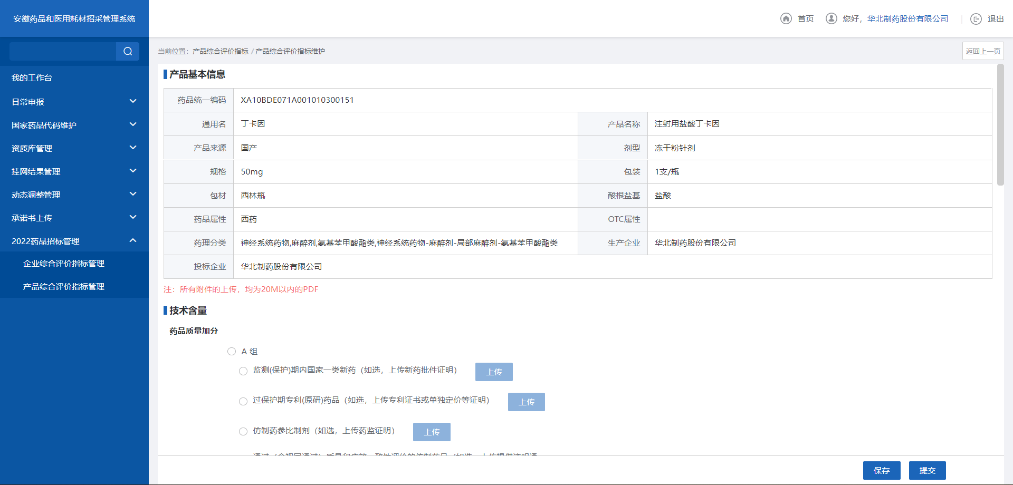

产品综合评价指标管理-维护

3、点击【日志】，可以查看历史操作记录，以及审核不通过时可以查询具体的不通过原因。

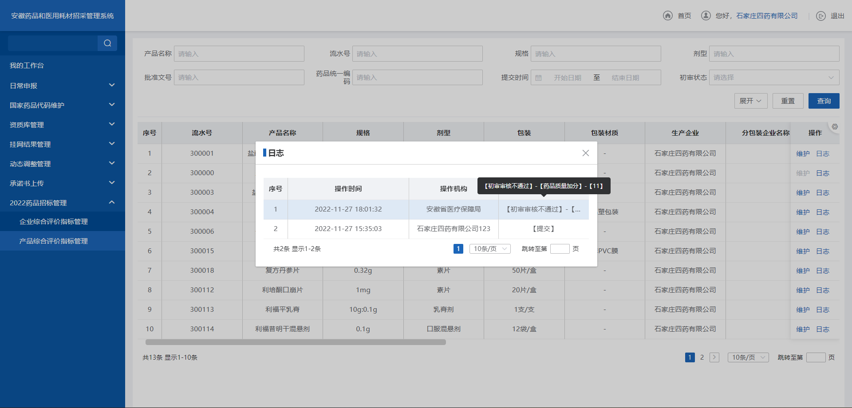

产品综合评价指标管理-日志

### 3.1.4 注意事项

*注：无

# 4. 常见问题解答

1. 生产企业端，企业或产品，保存或提交信息时，提示填写有误？

**解答：**仔细核对以下情况：1、是否每一项均填写完成，2、是否存在，选择“有”选项时，未上传附件，3、输入价格或次数，是否按要求2位小数或正整数填写。

2. 生产企业端，进入企业综合指标维护时，提示“企业信息未维护”？

**解答：**说明【我的资质库-我的企业信息】未维护，届时需进入企业信息进行企业信息的维护提交。